Государственное бюджетное общеобразовательное учреждение
лицей № 144 Калининского района Санкт-Петербурга

ПРИНЯТО  Педагогическим советом  ГБОУ лицея №144  Протокол № 151  От « 30 » августа 2018г. | 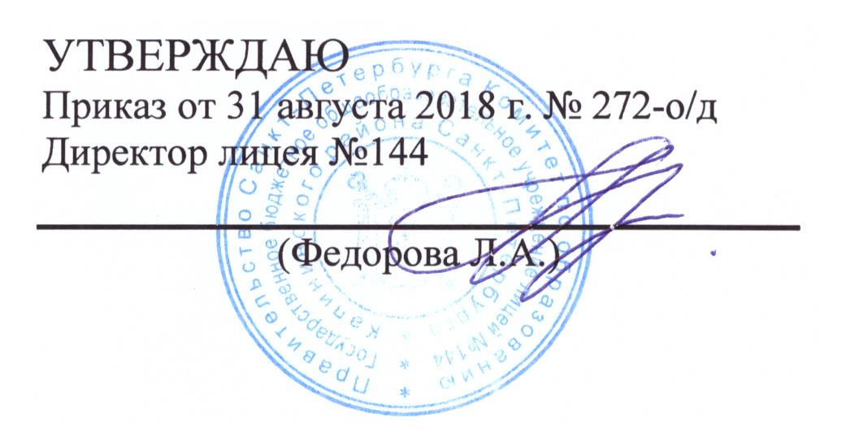

РАБОЧАЯ ПРОГРАММА
курса внеурочной деятельности
по общеинтеллектуальному направлению
«Занимательная математика»

Учебный год: 2018-2019

Группа 1, группа 2

Разработчик:
Сафронова Екатерина Дмитриевна,
учитель математики

Санкт-Петербург
2018

